UNIVERZA V LJUBLJANI
ZDRAVSTVENA FAULTETA
Radiološka tehnologija, 1. stopnja

UPORABNA STATISTIKA
Primer poročila laboratorijskih vaj
Starejši študentje vam svetujemo, da poročila ne kopirate dobesedno in naj vam služi zgolj kot odlična pomoč pri izdelavi vašega poročila

Avtor: XY, RT 1
Mentor: Viš. pred. dr. Nejc Mekiš

Ljubljana, 2018
VAJA 1: Osnovne opisne statistike v Excelu
V programu Excel smo imeli podane podatke o višinah in masah pri 101 pacientih, se pravi je bilo izvedenih 101 meritev. Namen te vaje je bil izračunati osnovne opisne statistike s pomočjo programa Excel. Izračunali smo povprečje, standardni odklon, minimalno vrednost, maksimalno vrednost, rang in varianco.
Dobljene vrednosti za posamičen statistični podatek bom predstavil v tabelah spodaj.
 | višina(m) | masa(kg)
število meritev (N) | 101 | 101
povprečje | 1,69 | 76,39
standardni odklon | 0,10 | 13,65
minimum | 1,46 | 51
maksimum | 1,94 | 110
varianca | 0,01 | 186,29
rang | 0,48 | 59
Tabela: Osnovne opisne statistike za višino in maso v programu Excel
Nato smo s pomočjo funkcij v programu Excel za podatke višina in masa izračunali oz. ocenili še mediano, 1. kvartil, 3. kvartil, 5-ti percentil in 95-ti percentil.
 | višina(m) | masa(kg)
mediana | 1,68 | 76
1. kvartil | 1,62 | 66
3. kvartil | 1,76 | 85
5-ti percentil | 1,54 | 56,9
95-ti percentil | 1,86 | 100
Tabela: Izračunani statistični podatki za višino in maso
Komentar in opis izmerjenih vrednosti:
Povprečje nam pove sredno vrednost statističnega znaka. Program Excel ga izračuna tako, da sešteje vse vrednosti in jih deli s številom vrednosti. Povprečna višina je 1,69m, povprečna masa pa 76,39kg.
Z varianco vidimo, koliko posamezna spremenljivka odstopa od povprečja. Manjša kot je vrednost, manj določena spremenljivka odstopa od povprečja. Za višino je varianca 0,01, za maso pa 186,29. Ugotovili smo, da so mase kar veliko odstopale od povprečja.
Standardni odklon je statistični podatek ,ki je definiran kot kvadratni koren variance. Za
višino je 0,10 za maso pa 13,65. Po njem lahko sklepamo enako kot pri varianci.
Minimum je najmanjša izmerjena vrednost neke meritve, pri višini je to 1,46cm, pri masi pa 51kg.
Maksimum pa je največja izmerjena vrednost neke meritve, pri višini znaša 1,94cm, pri masi pa 110kg.
Rang pa nam pove največjo razliko med minimumom in maksimumom. Program Excel ga izračuna tako, da od maksimuma odšteje minimum. Pri višini je rang znašal 0,48m, pri masi pa 59cm.
1. kvartil je vrednost pri kateri je na levi strani 25% urejenih vrednosti. Pove nam, da je četrtina meritev manjših od 1. kvartila. Za višino je znašal 16,2m za maso pa 66kg.
3. kvartil je vrednost, pri kateri je na desni strani 75% urejenih vrednosti. To pomeni, da je četrtina vrednosti večja od 3. kvartila. Za višino je znašal 1,76m, za maso pa 86kg.
5-ti percentil je vrednost, pri kateri je na levi strani 5% urejenih vrednosti. Pri višini je znašal 1,54m pri masi pa 56,9kg.
95-ti percentil pa je vrednost, pri kateri je na levi strani 95% urejenih vrednosti. Pri višini je znašal 1,86cm pri masi pa 100kg.
VAJA 3: SPSS in Excel
Pri tej vaji smo se začeli spoznavati s programom SPSS, namen te vaje pa je bil, da se naučimo uvoziti podatke iz Excela v SPSS, se naučimo risati histograme v SPSS ter se naučimo izračunati osnovne opisne statistike tudi v programu SPSS.
V SPSS smo ustrezno izvozili podatke iz Excela, ustrezno popravili lastnosti spremenljivk (to delamo v Variable view) in nato še izračunali osnovne opisne statistike naših spremenljivk.
Imeli smo podatke o višini in masi in sicer pri 100 meritvah.
 | višina (m) | masa (kg)
Število meritev (N) | 100 | 100
Povprečje | 1,70 | 76,40
Standardni odklon | 0,10118 | 13,65
Mediana | 1,68 | 76,00
Maximum | 1,94 | 110,0
Minimum | 1,46 | 51,0
Tabela: Osnovne opisne statistike za spremenljivki masa in višina.
Nato smo za vsako našo spremenljivko, se pravi višino in maso, izrisali po 3 histograme tako, da smo si vedno izbrali drugo število podintervalov. Najprej 5, nato 15 in na koncu še 50.

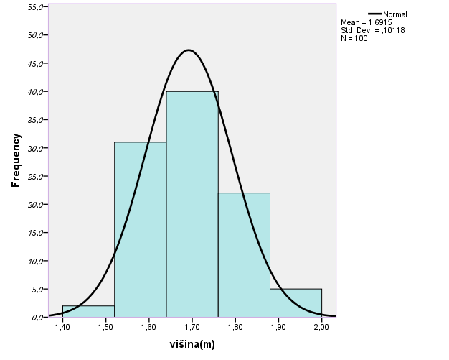
Slika: Histogram spremenljivke višina s 5 podintervali.

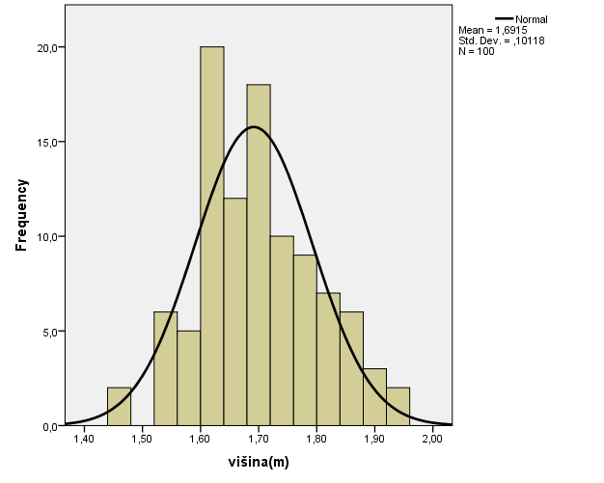
Slika: Histogram spremenljivke višina s 15 podintervali

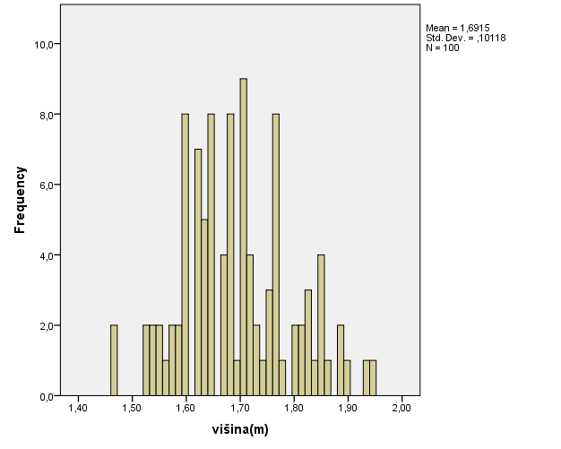
Slika: Histogram spremenljivke višina s 50 podintervali.

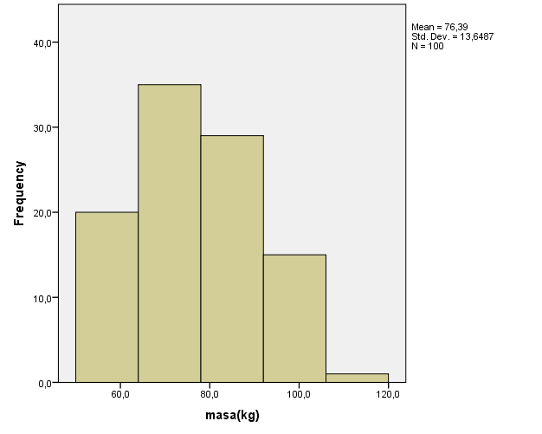
Slika: Histogram spremenljivke masa s 5 podintervali.

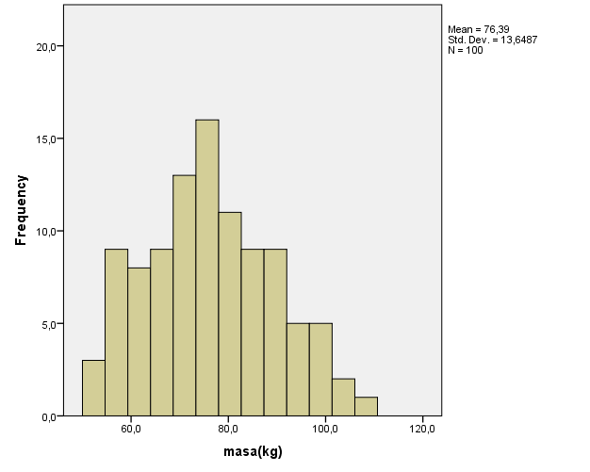
Slika: Histogram spremenljivke masa s 15 podintervali.

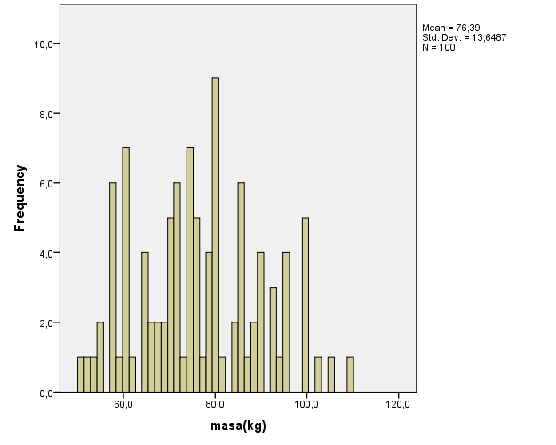
Slika. Histogram spremenljivke masa s 50 podintervali.

Komentar:
Za vsako spremenljivko smo izrisali po 3 histograme, in sicer tako, da smo spreminjali število podintervalov(5,15,50).
Razberemo lahko, da histogrami s 5 podintervali absolutno ne pokažejo dovolj podatkov in zato niso primerni za analize podatkov.

Na histogramih s 15 podintervali lahko dobro ugotovimo ali so podatki normalno razporejeni ali ne, saj nam zelo dobro prikažejo Gaussovo krivuljo.

Histogrami s 50 podintervali, pa so že preveč podrobni in natančni, in se zato ne prilegajo dovolj dobro k Gaussovi krivulji.

Ugotovimo torej, da je histogram s 5 podintervali preveč površen in ne dovolj natančen, histogram s 50 podintervali je preveč natančen, zato menim, da sta takšna histograma neuporabna za statistično obdelavo podatkov v našem primeru,
Se pravi, najboljše je uporabiti histograme s 15 podintervali.
VAJA 4: Graf okvir z ročaji
Podane imamo podatke o dozah v enotah na treh aparatih (aparat 1, aparat 2 in aparat 3). Za vsak aparat je bilo izvedenih 50 meritev.
Najprej smo izračunali osnovne opisne statistike za podane podatke:
 | aparat 1 | aparat 2 | aparat 3
Število meritev (N) | 50 | 50 | 50
Povprečje | 15,86 | 22,17 | 10,54
Standardni odklon | 8,55 | 8,294 | 4,48
Mediana | 13,45 | 20,55 | 9,60
Minimum | 6,70 | 10,20 | 3,00
Maximum | 49,40 | 42,90 | 26,40
Tabela: Osnovne opisne statistike za podatke o aparatih 1,2 in 3

Nato smo izrisali grafe z ročaji (boxplot) za vsako spremenljivko posebej:
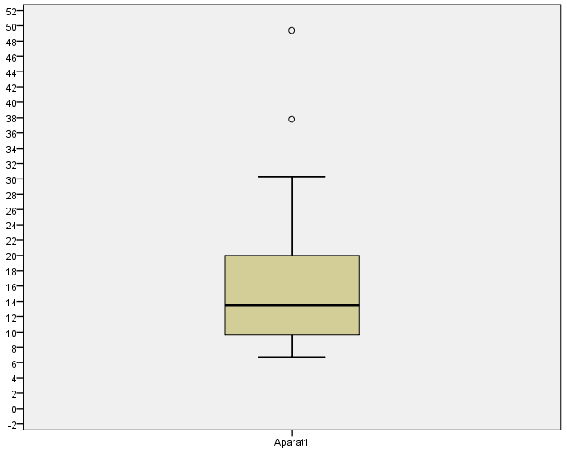
Slika: Graf z ročaji za aparat 1

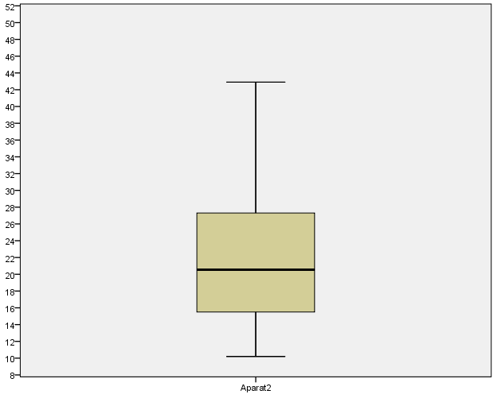
Slika: Graf z ročaji za aparat 2
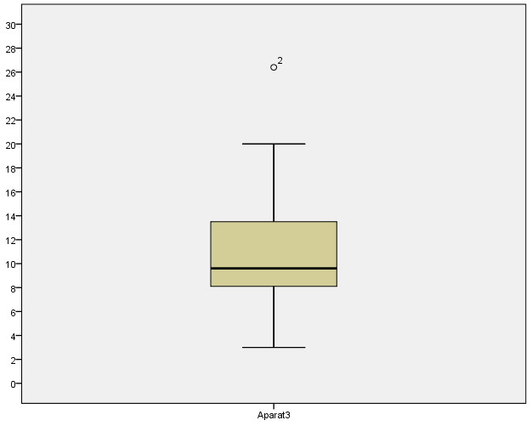
Slika. Graf z ročaji za aparat 3

Nato smo iz grafov še ocenili in izračunali vrednosti 1. 2. in 3. kvartila. Pri tem moramo vedeti, da je 1. kvartil enak 25-temu percentilu, 2. kvartil je enak mediani in 3. kvartil enak 75-temu percentilu. Pomagali smo si s spreminjanjem skale v izrisu grafa.
 | 1. kvartil |  | 2. kvartil |  | 3. kvartil
 | ocenjen | izračunan | ocenjen | izračunan | ocenjen | izračunan
aparat 1 | 9 | 9,53 | 14 | 13,45 | 20 | 20,16
aparat 2 | 16 | 15,38 | 21 | 20,55 | 27 | 27,38
aparat 3 | 8 | 8,10 | 10 | 9,60 | 14 | 13,58

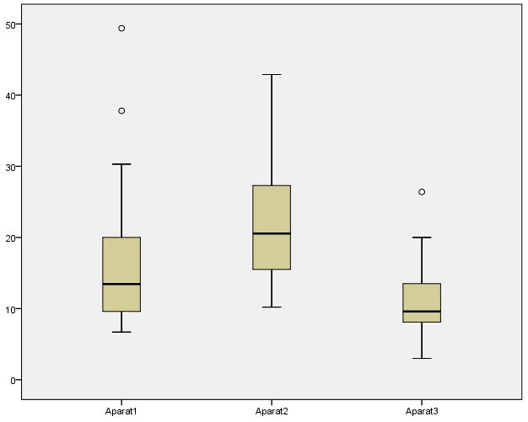
Iz histogramov ugotovimo, da med aparatom 1 in aparatom 2 ni statistično pomembnih razlik, med aparatom 2 in pa 3 pa so statistično pomembne razlike. To ugotovimo tako, da gledamo črto mediano, če se prekriva z drugim boxplotom ni razlik, če pa se ne pa razlike so.
VAJA 5: Grafi medsebojne odvisnosti med podatki
Podane smo imeli podatke o teži, višini, DAP vrednosti, efektivni dozi(E) in ITM pri 160 pacientih oz. meritvah. Najprej smo si v programu SPSS izrisali graf medsebojnega raztrosa med spremenljivkama BMI in DAP:

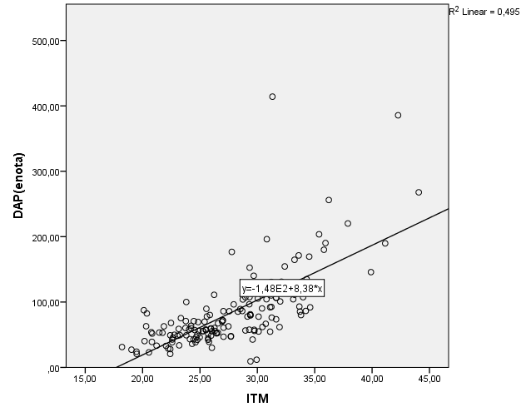
Slika: Graf medsebojnega raztrosa spremenljivk ITM in DAP

Komentar grafa medsebojnega raztrosa spremenljivk ITM in DAP:
Točke na tem grafu predstavljajo posamezne meritve DAP in ITM pri pacientih. Vsaka točka predstavlja po enega pacienta in njegovo vrednost ITM ter izmerjeno DAP vrednost.
Podatke lahko med seboj primerjamo takrat, kadar sta po dve spremenljivki oz. po dva podatka med seboj odvisna. V tem primeri je DAP odvisen od ITM-ja, zato te podatke lahko medsebojno primerjamo.
Iz grafa lahko razberemo oz. ugotovimo, da večji kot ima pacient ITM, večja je tudi njegova doza(DAP). To prikazuje tudi linearna regresijska premica, kar nakazuje na medsebojno odvisnost. Smerni koeficient te premice znaša 0,495.

Nato smo narisali še matriko grafov medsebojnih primerjav med vsemi spremenljivkami (ITM, DAP, višina, teža, efektivna doza):

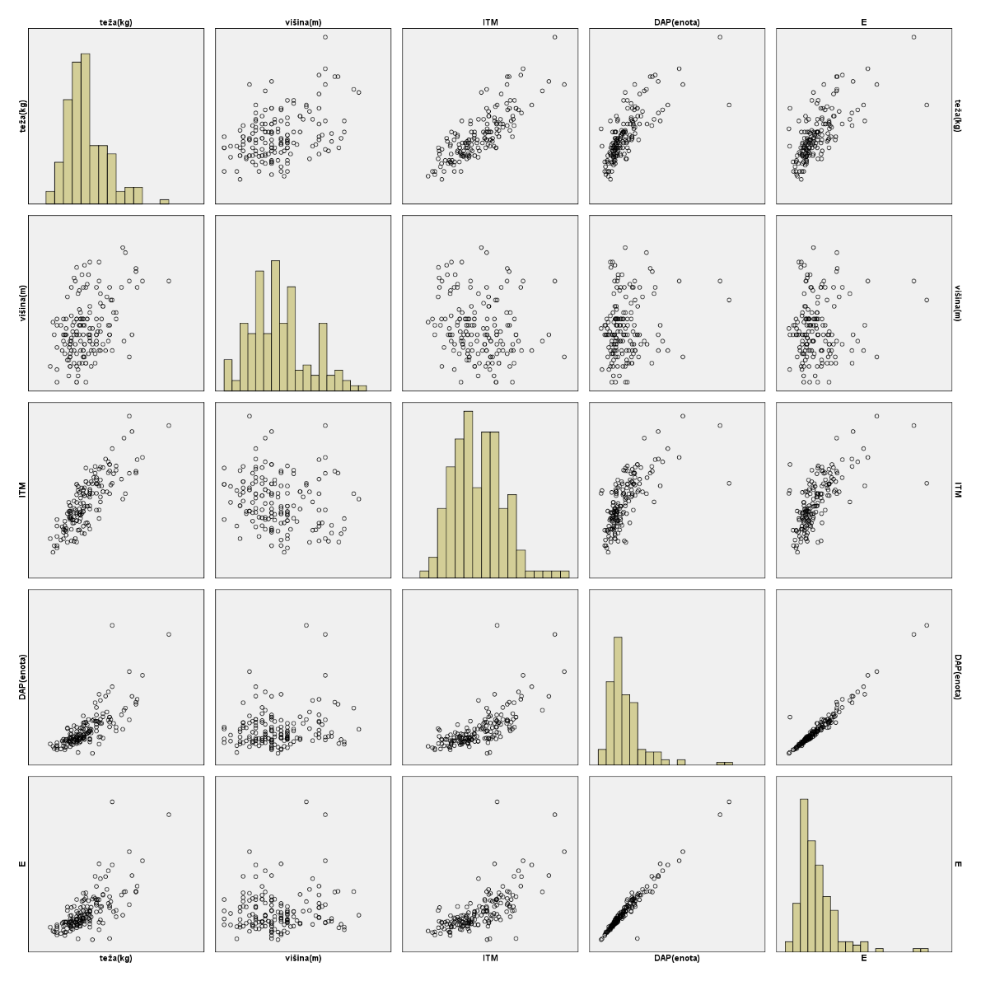
Slika: Matrika grafov medsebojnih primerjav med vsemi spremenljivkami.

Komentar matrike grafov medsebojnih primerjav med vsemi spremenljivkami:
Spremenljivki torej lahko primerjamo med seboj, če sta v medsebojni odvisnosti. Ugotovimo, da sta si med seboj odvisni spremenljivki DAP in BMI, kar nam potrdi tudi linearna regresijska premica in sicer, večji kot je ITM, večja je tudi DAP. Iz podatkov lahko razberemo tudi, da je BMI odvisen od , med ITM in višino pa ne vidimo odvisnosti. Večji kot je ITM, večja je tudi efektivna doza(E).
Vidimo, da so nekje izrisani tudi histogrami, to je pa zato, ker program ne more primerjati spremenljivke same s seboj, zato izriše le navaden histogram njene razporeditve.

VAJA 6: Analiza spremenljivk v deležih
Izvedene so meritve pacientov glede na spol in tip zdravila, ki ga uporabljajo, vseh meritev je 3020. Z uporabo SPSS smo ugotavljali, koliko meritev smo izvedli za vsak tip zdravila, koliko je bilo moških in koliko žensk ter deleže meritev glede na tip zdravila in spol glede na vse te meritve.
Ker je teh podatkov zelo veliko, bom rezultate predstavil v tabeli:
Ime zdravila | ženske | moški | skupaj
Adalimumab  Delež v % | 1004  33,2% | 240  7,9% | 1244  41,2%
Anakinra  Delež v % | 7  0,2% | 3  0,1% | 10  0,3%
Etanercept  Delež v % | 822  27,2% | 199  6,6% | 1021  33,8%
Infliximab  Delež v % | 236  7,8% | 77  2,5% | 313  10,4%
Rituksimab  Delež v % | 210  7,0% | 32  1,1% | 242  8,0%
Tocilizumab  Delež v % | 164  5,4% | 26  0,9% | 190  6,3%
Skupaj  Delež v % | 2443  80,9% | 577  19,1% | 3020  100%
Tabela: Rezultati raziskave o deležih spola za vsako zdravilo.

Nato smo izrisali še tortne grafikone:

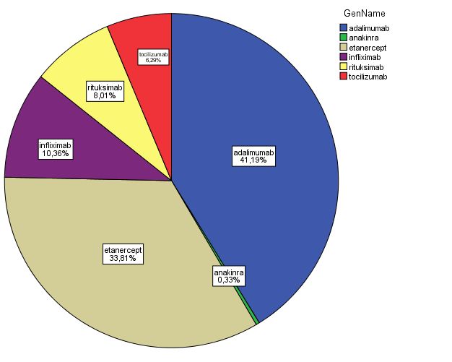
Slika: Tortni grafikon deležev glede na tip zdravila pacientov

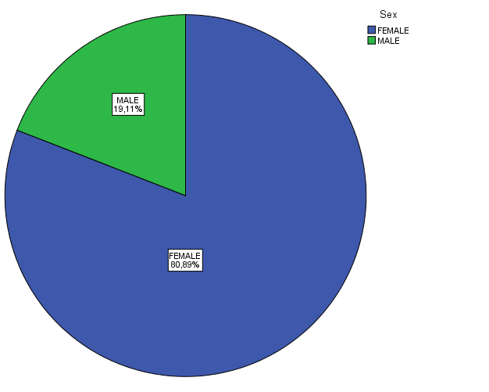
Slika: Tortni grafikon deležev glede na spol pacientov

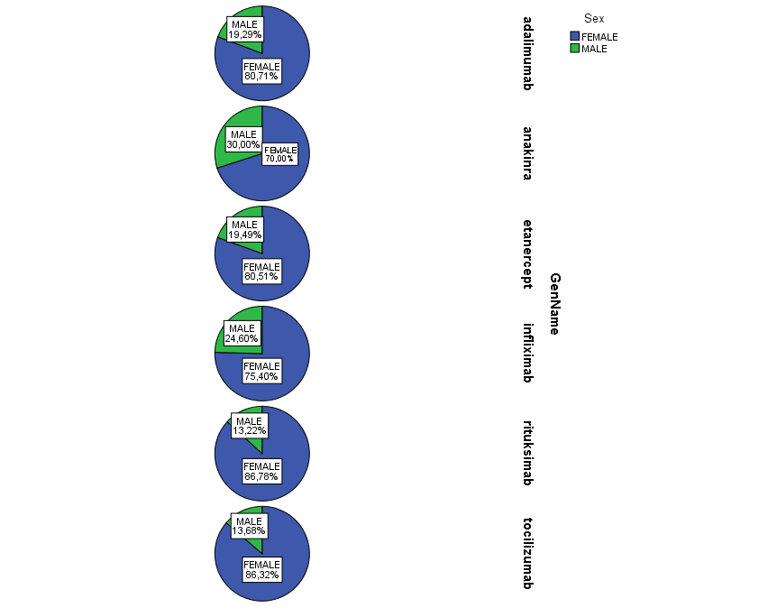 Slika: Tortni grafikoni za deleže glede na spol pacientov ob vsakem tipu zdravil.

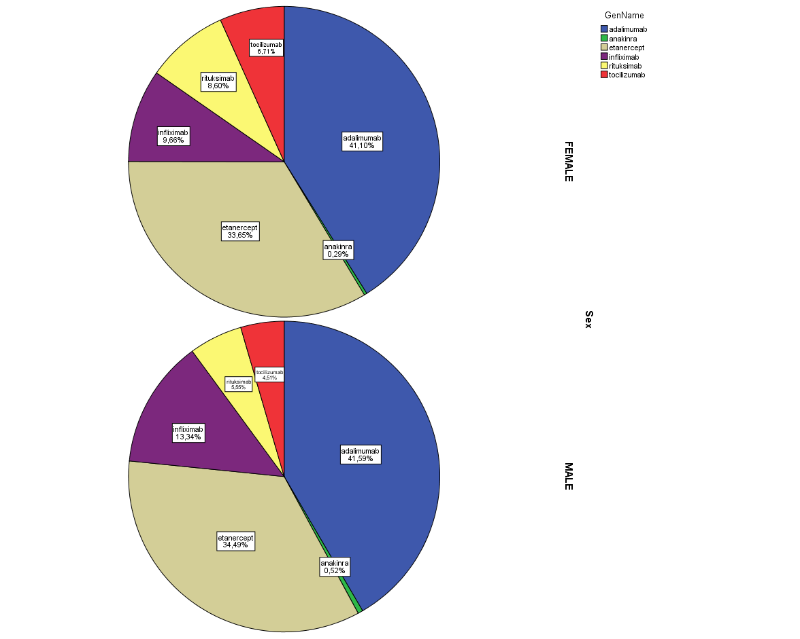
Slika: Tortna grafikona za deleže glede na tip zdravila pri obeh spolih.

Komentar:
V naši raziskavi je bilo obravnavanih 6 zdravil. Vseh meritev je bilo 3020, od tega 2443 žensk, kar znaša 80,9% in 577 moških, kar predstavlja delež 19,1%.
Zdravilo Adalimumab je skupaj testiralo 1244 pacientov, kar znaša 41,2%, od tega 1004 žensk(33,2%) in 240 moških(7,9%).
Zdravilo Anakinra je skupaj testiralo 10 pacientov(0,3%), od tega 7 žensk(0,2%) in 3 moški(0,1%).
Zdravilo Etanercept je skupaj testiralo 1021 pacientov(33,8%), od tega 822 žensk(27,2%) in 199 moških(6,6%).
Zdravilo Infliximab je skupaj testiralo 313 pacientov(10,4%), od tega 236 žensk(7,8%) in 77 moških(2,5%)
Zdravilo Rituksimab je skupaj testiralo 242 pacientov(8,0%), od tega 210 žensk(7,0%) in 32 moških(1,1&).
Zdravilo Tocikizumab je skupaj testiralo 190 pacientov(6,3%), od tega 164 žensk(5,4%) in 26 moških(0,9%)

VAJA 7: Naključne spremenljivke in porazdelitve
V programu SPSS smo morali generirati 3 vzorce s po 80 naključnih števil oz.meritev:
Prvi vzorec je bil po enakomerni porazdelitvi na intervalu od 3 do 22.
Drugi vzorec je bil po normalni porazdelitvi, s povprečjem 7 in standardnim odklonom 1,2.
Tretji pa po Poissonovi porazdelitvi, ki je imela povprečje 7.
Nato smo izrisali histograme vseh treh vzorcev oz. porazdelitev:

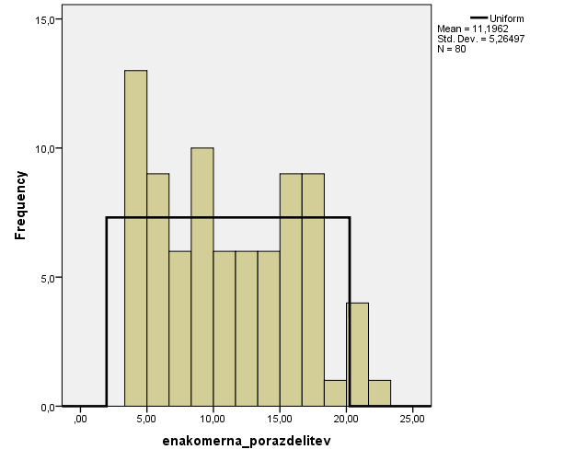
Slika: Histogram enakomerne porazdelitve (vzorec 1)
Vidimo, da histogram ni normalno porazdeljen, saj ni v obliki Gaussove krivulje, ampak gre za enakomerno porazdelitev.

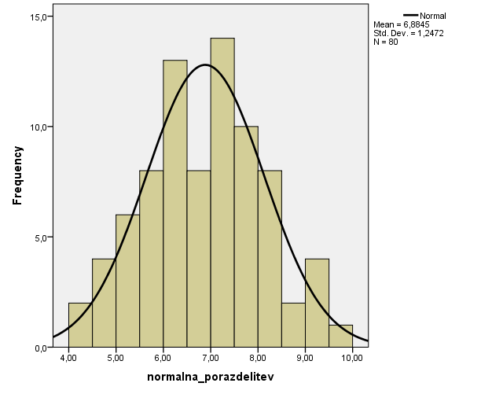
Slika: Histogram normalne porazdelitve (vzorec 2)
Vidimo, da gre res za normalno porazdelitev podatkov, saj je krivulja v obliki Gaussove krivulje.
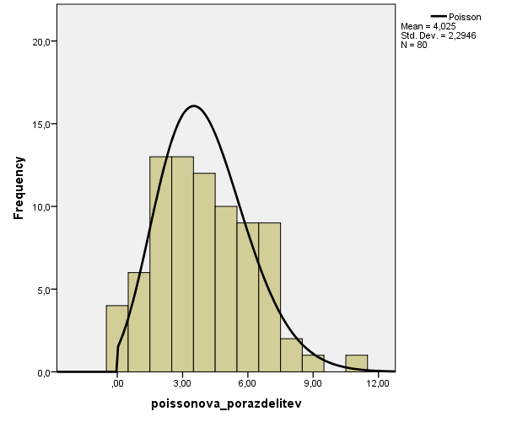
Slika: Histogram Poissonove porazdelitve (vzorec 3)
Vidimo, da histogram ni v obliki Gaussove krivulje, zato ne gre za normalno porazdelitev. Porazdelitev je Poissonova.
Nato smo izračunali še povprečje in varianco za vsako porazdelitev:
 | povprečje | varianca
enakomerna porazdelitev | 11,19 | 27,72
normalna porazdelitev | 6,88 | 1,56
Poissonova porazdelitev | 7,01 | 5,84
Tabela: Izračunana povprečje in varianca za vsako porazdelitev

Komentar:
Povprečje naše enakomerne porazdelitve je znašalo 11,19. Njena varianca pa 27,72, kar je največje od vseh porazdelitev, kar pomeni, da je enakomerna porazdelitev najbolj variirala oz. odstopala od povprečja.
Povprečje normalne porazdelitve je 6,88, njena varianca pa je najmanjša in sicer 1,56, kar nam pove, da so njene meritve najmanj odstopale od povprečja.
Če pa gledamo Poissonovo porazdelitev, pa vidimo da je povprečje 7,01 in varianca 5,84. Iz variance razberemo, da so meritve pri Poissonovi porazdelitvi variirale od aritmetične sredine veliko manj kot pri enakomerni porazdelitvi, a vseeno malo več kot pri normalni.
Ugotovimo, da je najboljša meritev takrat, kadar imamo podatke razporejene po normalni porazdelitvi.

VAJA 8: Ocenjevanje povprečja in variance iz vzorca
V programu SPSS smo si generirali 3 vzorce z normalno porazdelitvijo, povprečjem 666 in standardnim odklonom 22. V prvi vzorec smo vnesli 10 meritev, v drugi vzorec 20 meritev in v tretjega 100 meritev. Izračunati smo morali varianco in povprečje vseh treh vzorcev.

 | število meritev | povprečje | varianca
vzorec 1 | 10 | 656,33 | 461,31
vzorec 2 | 20 | 664,39 | 467,96
vzorec 3 | 100 | 663,08 | 507,27
Tabela: Izračunana varianca in povprečje vseh treh vzorcev

KOMENTAR:
Za diskusijo naloge smo morali primerjati posamezne vzorce med seboj. Ugotovimo lahko, da povprečje vzorca 1 najmanj odstopa od prednastavljenega povprečja 666, najbolj pa odstopa vzorec 2. Povprečje in varianco pa moramo vedno primerjati skupaj. Čeprav je pri vzorcu 1 varianca manjša, a ta vzorec preveč odstopa od povprečja. Varianca je definirana je kot povprečje kvadratov odklonov posameznih vrednosti od aritmetične sredine oziroma povprečja, kar pomeni, da si želimo čim manjšo vrednost variance. Zaradi prevelikega odstopanja povprečja prvega vzorca od osnovnega vzorca (povprečje bi naj bilo 666), se odločim za vzorec številka 2.
Se pravi, iz te naloge lahko razberemo, da je najboljši vzorec za oceno povprečja vzorec številka 2 z 20 meritvami. Ker pa varianca pomeni standardni odklon na kvadrat, kar v našem primeru znaša 484 ugotovimo, da je za njeno ugotavljanje najboljši vzorec številka 3, ampak lahko sklepamo, da bi bilo najboljše, če bi bilo izvedeno nekje med 50 in 100 meritev.

VAJA 9: Delo s porazdelitvami
Podane imamo doze na 100 pacientih, ugotovimo, da so podatki normalno razporejeni s povprečjem 65 in standardnim odklonom 5,3.

1. Da bo doza na pacienta večja od 70 enot je verjetnost 0,17 kar pomeni 17%. To smo izračunali tako, da smo uporabili funkcijo CDF za normalno razporeditev podatkov.
2. Da bo doza na pacienta med 50 in 68 enotami je izračunana verjetnost 0,71, kar pomeni 71%. Do tega rezultata smo prišli s pomočjo funkcije CDF in sicer tako, da smo od večje vrednosti funkcije CDF(68) odšteli manjšo vrednost funkcije CDF(50).
3. V 90% meritev oz. slikanj se preseže doza 71,79 enot. Tukaj pa smo si pomagali s funkcijo IDF za normalno razporeditev podatkov in sicer tako, da smo za verjetnost vstavili 0,90 kar predstavlja 90%.
4. Da bi v 95% primerov lahko trdili, da bo doza manjša od 70 enot bi moral standardni odklon znašati 3,1. Uporabljali smo funkcijo CDF. Nižali smo vrednosti standardnega odklona dokler nismo dobili vrednosti funkcije 0,95.

Komentar:
Ker smo delali s porazdelitvami, je podatek, da je bilo opravljenih 100 meritev nepomemben. Tukaj smo si pomagali s funkcijami CDF in IDF. CDF funkcijo uporabljamo, kadar želimo verjetnost izraziti v procentih(%). IDF funkcijo pa uporabljamo, kadar imamo že podano neko verjetnost, nas pa zanima neka doloočena vrednost.

VAJA 10: Ugotavljanje normalnosti vzorca
V programu SPSS smo generirali dva vzorca s po 100 meritvami. Prvega smo normalno porazdelili s standardnim odklonom 4 in povprečjem 47. Drugega pa smo porazdelili eksponentno in sicer s povprečjem 42.
Za vsako porazdelitev smo izrisali histogram in ugotovili, da gre res za dve različni porazdelitvi.
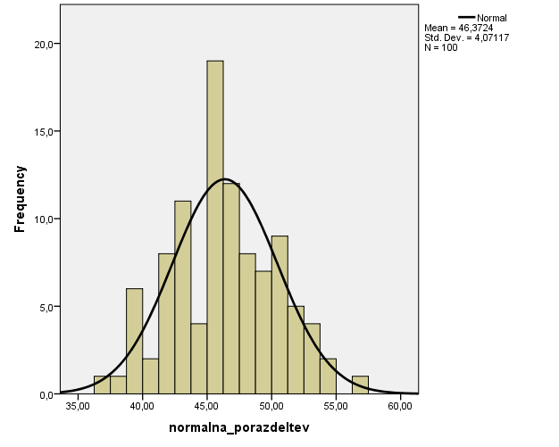
Slika: Histogram vzorca 1 za normalno porazdelitev

Histogram za vzorec 1 je normalno porazdeljen. (Gaussova krivulja)

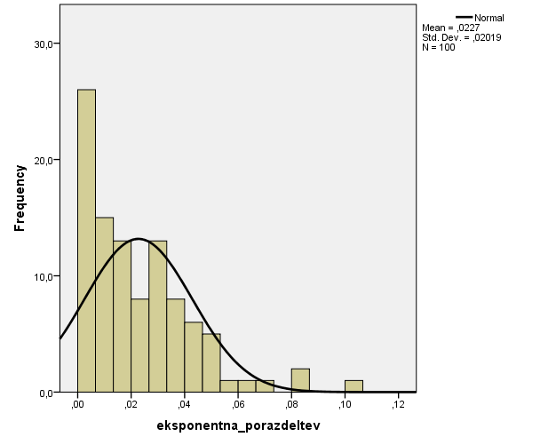
Slika: Histogram vzorca 2 za eksponentno porazdelitev

Histogram za vzorec 2 ni normalno porazdeljen. (ni Gaussove krivulje)

Nato smo izrisali še QQ-plota za vsako porazdelitev, s katerima smo ugotavljali normalnost obeh vzorcev.

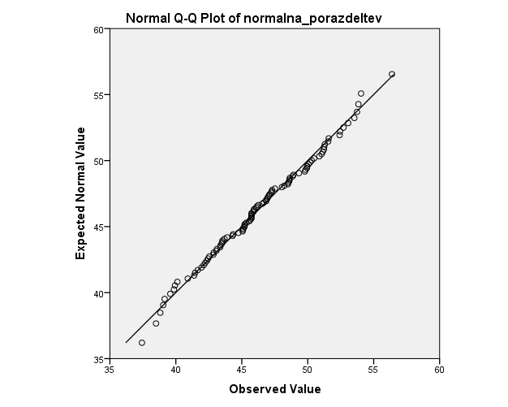
Slika: QQ-plot vzorca 1 za normalno porazdelitev

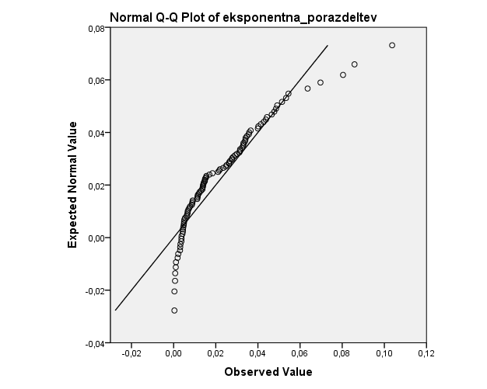
Slika: QQ-plot vzorca 2 za eksponentno porazdelitev

Komentar:
Iz histogramov smo sklepali, da je vzorec 1 normalno porazdeljen, vzorec 2 pa ne, kar sta naša QQ-plota potrdila. Podatki na vzorcu 1 so tik ob linearni regresijski premici, kar pomeni, da so podatki res normalno porazdeljeni, na vzorcu 2 pa so podatki razporejeni v obliki lunice oz. črke S, kar pa pomeni, da podatki res niso normalno porazdeljeni.

Torej smo ugotovili, da gre za normalno porazdelitev podatkov, če so ti na QQ-plotu razporejeni tik ob linearni regresijski premici in za nenormalno porazdelitev, če so le ti razporejeni v obliki lunice ali črke S.

VAJA 11: Test normalnosti vzorca
Podane smo imeli podatke o teži, višini, indeksu telesne mase (ITM), efektivni dozi in DAP vrednosti pri 160 slikanih pacientih. Testirali smo ali so naše spremenljivke normalno porazdeljene ali ne.
Najprej smo izrisali histograme za vsako spremenljivko in s pomočjo Gaussove krivulje ugotavljali normalnost vzorca.

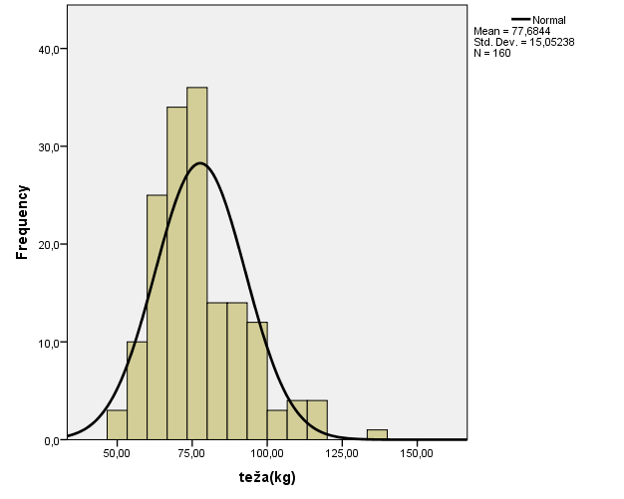
Slika: Histogram spremenljivke teža
Spremenljivka teža je normalno porazdeljena.

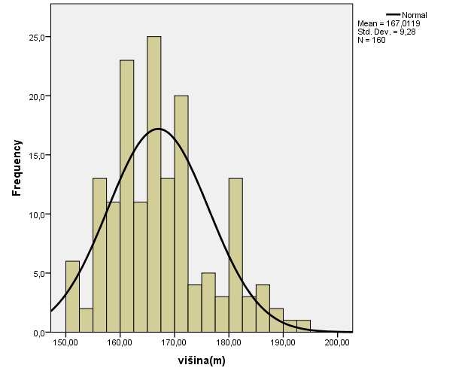
Slika: Histogram spremenljivke višina
Spremenljivka višina ni normalno porazdeljena.

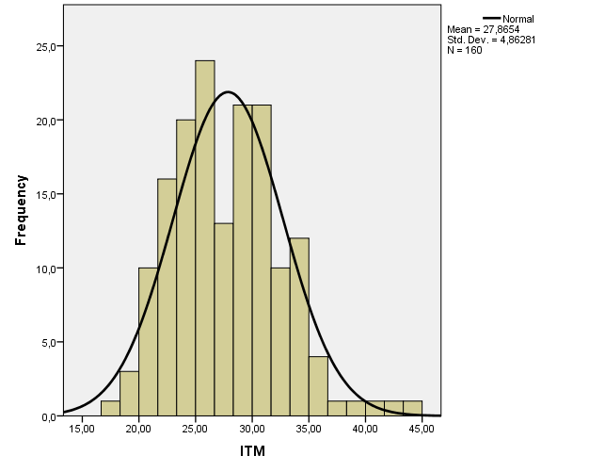
Slika: Histogram spremenljivke ITM
Spremenljivka ITM je normalno porazdeljena.

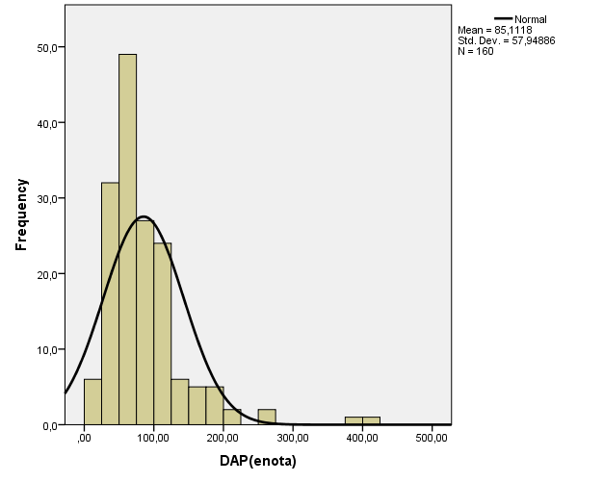
Slika: Histogram spremenljivke DAP
Spremenljivka DAP ni normalno porazdeljena.

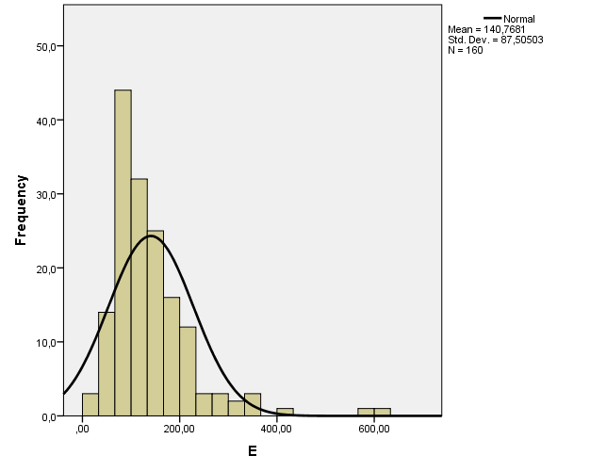
Slika: Histogram spremenljivke E
Spremenljivka E(efektivna doza) ni normalno porazdeljena.

Nato smo izrisali še QQ-plote vsake spremenljivke in skušali še iz njih razbrati ali so porazdeljene normalno ali ne.

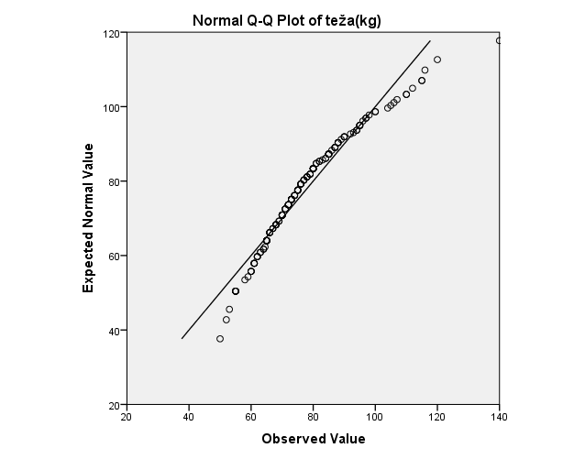
Slika: QQ-plot spremenljivke teža.
QQ-plot zavrne našo domnevo, da so podatki spremenljivke teža normalno porazdeljeni.
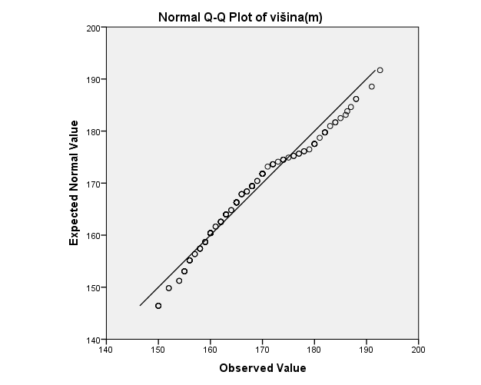
Slika: QQ-plot spremenljivke višina

QQ-plot potrdi našo domnevo, da podatki spremenljivke višina niso normalno porazdeljeni.

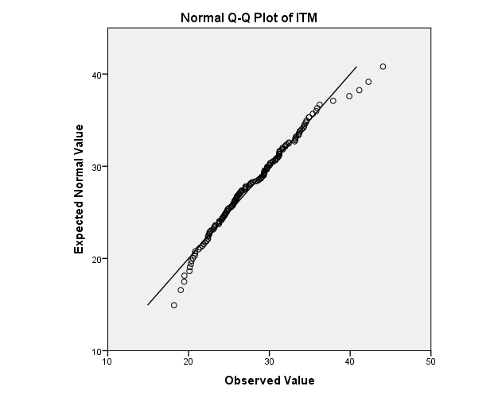
Slika: QQ-plot spremenljivke ITM

QQ-plot zavrne našo domnevo, da so podatki spremenljivke ITM normalno porazdeljeni.

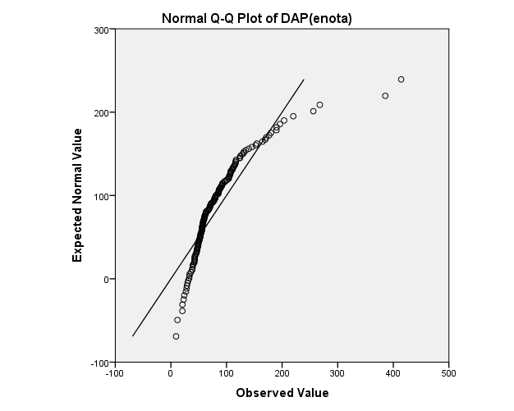
Slika: QQ-plot spremenljivke DAP

QQ-plot potrdi našo domnevo, da podatki spremenljivke DAP niso normalno porazdeljeni.

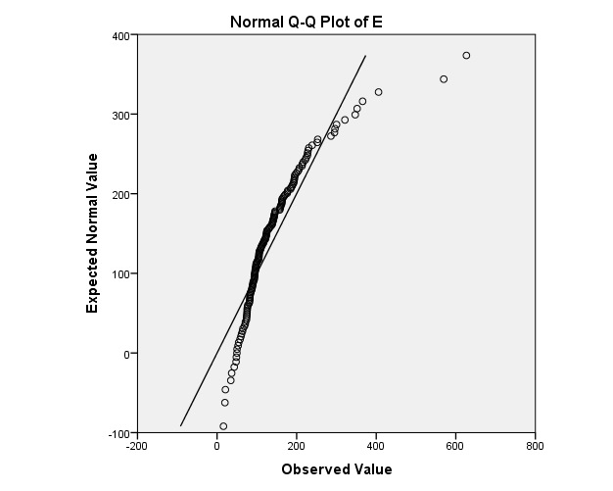
Slika: QQ-plot spremenljivke E

QQ- plot potrdi našo domnevo, da podatki spremenljivke E niso normalno porazdeljeni.

Nato smo izvedli še test za ugotavljanje normalnosti vzorca s pomočjo p-vrednosti.
 | Kolmogorov-smirnov | Normalna porazdelitev | Shapiro-wilk | Normalna porazdelitev
Teža | p<10⁻³ | ne | p<10⁻³ | ne
Višina | p<10⁻³ | ne | p<10⁻³ | ne
ITM | p=0,074 | da | p=0.013 | ne
DAP | p<10⁻³ | ne | p<10⁻³ | ne
E | p<10⁻³ | ne | p<10⁻³ | ne
Tabela: p-vrednosti spremenljivk pri uporabi testa normalnosti

KOMENTAR:
Za spremenljivko teža smo s pomočjo histograma trdili, da je normalno porazdeljena, to domnevo nam je QQ-plot zavrnil, s pomočjo testa normalnosti pa smo ugotovili, da res ni normalno razporejena, saj je njena p-vrednost manjša od 10⁻³.
Za spremenljivko višina smo tako s histogramom kot s QQ-plotom trdili, da ni normalno razporejena, kar nam je potrdil tudi test normalnosti saj je njena p-vrednost manjša od 10⁻³.
Za spremenljivko ITM smo s histogramom domnevali da je normalno porazdeljena, to domnevo nam je QQ-plot zavrnil, test normalnosti Kolmogorov-Smirnov pa je potrdil, da je normalno porazdeljena, saj njena p-vrednost znaša 0,074.
Za spremenljivko DAP smo tako s histogramom kot s QQ-plotom predvidevali, da ni normalno porazdeljena kar nam je potrdil tudi test normalnosti, saj p-vrednost znaša manj od 10⁻³.
Za spremenljivko E smo tako s histogramom kot s QQ-plotom predvidevali, da ni normalno porazdeljena, kar nam je potrdil tudi test normalnosti, saj p-vrednost znaša manj od10⁻³.

VAJA 12: Specifičnost in senzitivnost
Podane imamo podatke o rezultatih novega histološkega testa in o dejanskem realnem zdravstvenem stanju pacienta. Meritev je bilo izvedenih 95.
Izračunati moramo specifičnost in senzitivnost oz. občutljivost novega diagnostičnega testa. V programu SPSS to najlažje naredimo tako, da uporabimo funkcijo crosstabs in v okvirčku cells obkljukamo COLUMN.

 |  |  | Realnost |  | Total
 |  |  | pozitivno | negativno | Total
Histoloski_test | pozitivno | Count | 48 | 5 | 53
Histoloski_test | pozitivno | % within Realnost | 85,7% | 12,8% | 55,8%
Histoloski_test | negativno | Count | 8 | 34 | 42
Histoloski_test | negativno | % within Realnost | 14,3% | 87,2% | 44,2%
Total |  | Count | 56 | 39 | 95
 |  | % within Realnost | 100,0% | 100,0% | 100,0%
Slika: Izračunana senzitivnost in specifičnost novega DG testa

Iz tabele oz. slike iz programa SPSS lahko razberemo, da je občutljivost 85,7% in specifičnost 87,2%.
Ker nam program ne izračuna točnosti testa, to lahko naredimo sami. Seštejemo »true positive« in »true negative« vrednosti ter jih delimo z vsemi meritvami, ki jih je bilo 95, kar v našem primeru pomeni $\frac{48+34}{95}=87\%$
Komentar in zaključek:
S senzitivnostjo smo merili, kako uspešen je diagnostični test pri resnično bolnih pacientih, njegova vrednost pa predstavlja, s kakšno verjetnostjo bomo z diagnostičnim testom odkrili bolezen, ko je ta prisotna. Dobili smo rezultat 85,7%, kar je kar sprejemljiv rezultat za nek nov, še ne dobro preizkušen test.
S specifičnostjo pa smo merili, kako je uspešen test pri pacientih, ki nimajo bolezni, njegova vrednost pa predstavlja, s kakšno verjetnostjo bomo z diagnostičnim testom pri (resnično) zdravih pacientih odkrili, da nimajo bolezni. Dobili smo rezultat 87,2%, kar je soliden rezultat za povsem nov diagnostični test, in verjamem da se bo v prihodnje še izboljšal.
Rezultati, bi bili zelo dobri, če bi dobili rezultate višje od 95% kar pa je zelo težko pri takšnih novih testih, ki še niso dobro preizkušeni.

VAJA 13: Kappa koeficient
Podane imamo podatke o rezultatih ocenjevanja dveh radioloških inženirjev, ki sta na rentgenogramih ocenjevala ali so na njih prisotni artefakti ali ne. Oceniti sta morala 50 različnih rentgenogramov.
Najprej smo si izrisali kontingenčno tabelo med obema ocenjevalcema, da smo videli, kako se strinjata glede prisotnosti artefakta.

 |  |  | Radiološki inženir 2
 |  | Ni artefakta |  | Viden artefakt | Skupaj
Radiološki inženir 1 | ni Artefakta | 8 |  | 2 | 10
Radiološki inženir 1 | Artefakt viden | 2 |  | 38 | 40
Skupaj |  | 10 |  | 40 | 50
Tabela: Kontingenčna tabela za RI1 in RI2
V naslednjem koraku smo izračunali Kappa koeficient v programu SPSS. Na sliki ga vidimo označenega z rdečo barvo.

 |  | Value | Asymptotic Standard Errorª | Approximate T^{b} | Approximate Significance
Measure of Agreement | Kappa | ,750 | ,118 | 5,303 | ,000
N of Valid Cases |  | 50
Slika: Kappa koeficient izračunan v SPSS
KOMENTAR:
1. Iz naše kontingenčne tabele lahko razberemo, da sta se radiološka inženirja strinjala v 46 primerih, to smo dobili tako, da smo sešteli TP in TN vrednosti.
Nasprotovala pa sta si v 4 primerih, to pa smo izračunali tako, da smo sešteli vrednosti FP in FN.
2. Iz izračunanega Kappa koeficienta, ki je znašal 0,750 pa smo razbrali, da sta se radiološka inženirja znatno ujemala (substantial).
Menim, da bi prišlo do večjih odstopanj med ocenjevalcema, če bi imela več možnosti izbire ali pa če bi imeli več različnih ocenjevalcev.
VAJA 13.2
V drugem delu vaje pri kateri imamo opravka s Kappa koeficienti pa smo imeli izbrane ocene rentgenogramov, ki so jih po posebni lestvici ocenili 3 zdravniki radiologi. Za oceniti pa so imeli 200 rentgenogramov, kar je veliko več kot v prejšnjem delu naloge.
Ocene:
1. NESPREJEMLJIV RENTGENOGRAM
2. SPREJEMLJIV RENTGENOGRAM
3. OPTIMALEN RENTGENOGRAM
Namen naloge pa je bil prav tako izračun Kappa koeficienta in ugotoviti kakšno je ujemanje med ocenjevalci. Najprej smo primerjali ocenjevalca 1 in 2, nato ocenjevalca 1 in 3 in na koncu še ocenjevalca 2 in 3.

 |  |  |  | OC2
 | OCENE |  | 1 |  | 2 | 3 |  | Skupno
OC1 |  | 1 | 1 |  | 0 | 0 |  | 1
 |  | 2 | 4 |  | 24 | 20 |  | 48
 |  | 3 | 1 |  | 34 | 116 |  | 151
Skupno |  |  | 6 |  | 58 | 136 |  | 200
Tabela: Ujemanje med ocenjevalcem 1 in 2
Kapaa koeficient med ocenjevalcem 1 in 2 je 0,292.

 |  |  |  | OC3
 | OCENE |  | 1 |  | 2 | 3 |  | Skupno
OC1 |  | 1 | 1 |  | 0 | 0 |  | 1
 |  | 2 | 1 |  | 13 | 34 |  | 48
 |  | 3 | 2 |  | 9 | 140 |  | 151
Skupno |  |  | 4 |  | 22 | 174 |  | 200
Tabela: Ujemanje med ocenjevalcem 1 in 3.
Kappa koeficient med ocenjevalcem 1 in 3 pa znaša 0,274.

 |  |  |  | OC3
 |  | OCENE | 1 |  | 2 | 3 |  | Skupno
OC2 | 1 |  | 1 |  | 3 | 2 |  | 6
OC2 | 2 |  | 2 |  | 11 | 45 |  | 58
OC2 | 3 |  | 1 |  | 8 | 127 |  | 136
Skupno |  |  | 4 |  | 22 | 174 |  | 200
Tabela: Ujemanje med ocenjevalcem 2 in 3.
Kappa koeficient med ocenjevalcem 2 in 3 pa je 0,189.

KOMENTAR:
S pomočjo Kappa koeficientov smo ugotovili naslednja ujemanja med ocenjevalci:
1. Ocenjevalca 1 in 2 se ujemata zmerno (fair) saj Kappa koeficient znaša 0,292.
2. Ocenjevalca 1 in 3 se prav tako zmerno ujemata z nekoliko nižjim Kappa koeficientom, ki znaša 0,274.
3. Ocenjevalca 2 in 3 pa se med vsemi najslabše ujemata in sicer le rahlo, z najnižjim Kappa koeficientom 0,189.
S to nalogo smo ugotovili, da če povečamo možnost izbire za ocenjevalce, če dvignemo število meritev oz. v tem primeru ocenjevanj in če povečamo število ocenjevalcev se s tem zmanjša tudi ujemanje med ocenjevalci in s tem tudi Kappa koeficent.

VAJA 14: T-test enega vzorca
Podane smo imeli podatke o izmerjenih vrednostih sistoličnega krvnega tlaka pri dveh skupinah ljudi. Izračunali smo osnovno opisno statistiko in izrisali graf okvir z ročaji za obe skupini pacientov.
 | Skupina 1 | Skupina 2
povprečje | 114,92 | 116,27
Mediana | 114,80 | 116,41
Maximum | 135 | 134
Minimum | 91 | 103
Standardni odklon | 8,12 | 6,14
Število meritev | 150 | 150
Tabela: osnovna opisna statistika obeh skupin

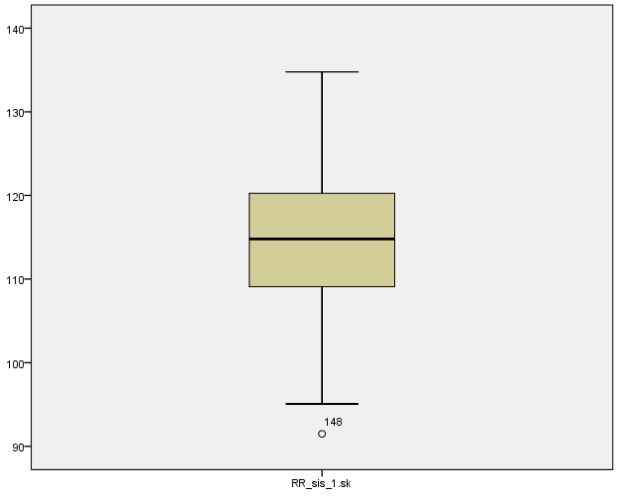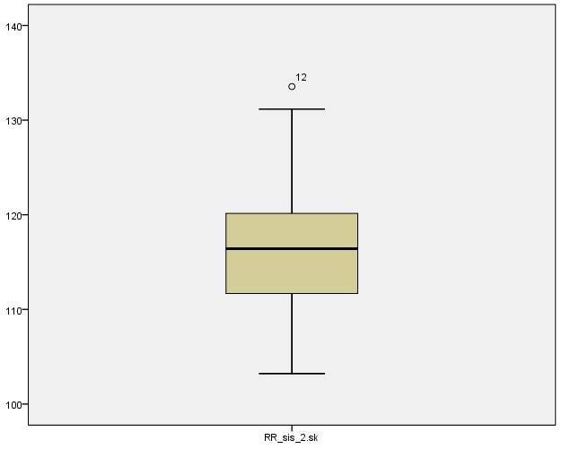
Slika: Graf z ročaji za skupino 1 Slika: Graf z ročaji za skupino 2

Izrisali smo si tudi QQ-plot grafa za vsako skupino posebej in ugotovili, da so podatki normalno porazdeljeni. Oba QQ-plot grafa sta prikazana spodaj:

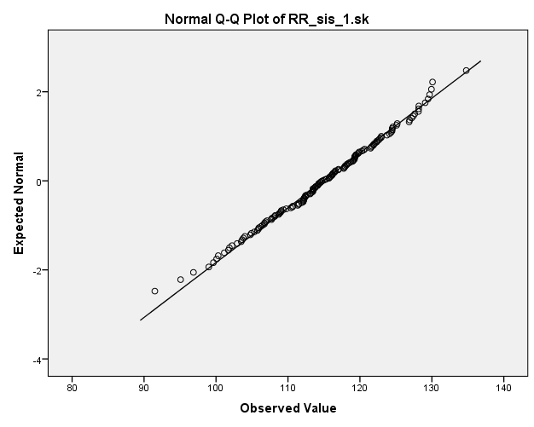
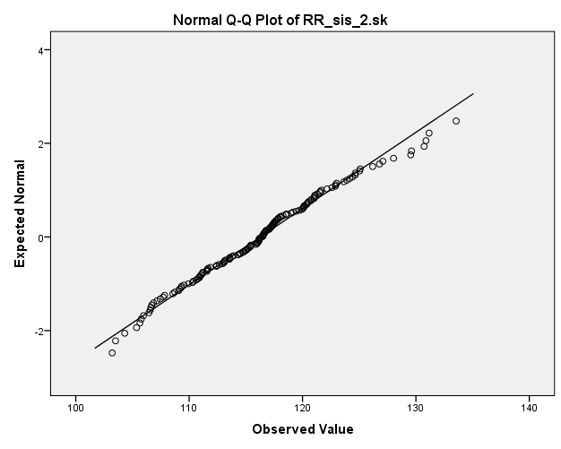

Nato smo še s testom normalnosti preverili, če so podatki iz skupine 1 in skupine 2 res normalno razporejeni.

 | p-vrednost | Normalna porazdelitev
Skupina 1 | 0,820 | Da
Skupina 2 | 0,215 | Da
Tabela: Test normalnosti za skupini 1 in 2

Ker sta p-vrednosti pri obeh skupinah večji od 0,05 so podatki res normalno razporejeni.

Za nadaljno analizo podatkov bomo uproabili T-test, saj so podatki normalno porazdeljeni in poznamo normalen sistolični krvni tlak, ki znaša 115 mmHg.

Pred izvedbo T-testa pa si moramo postaviti ničto hipotezo za vsako skupino posebej:
H₀= Med optimalnim RR v sistoliji(115mmGh) pri pacientih v prvi skupini ni razlik.
H₀₌ Med optimalnim RR v sistoliji(115mmHg) pri drugi skupini ni razlik.

 | p-vrednost
Skupina 1 | 0,903
Skupina 2 | 0,012
Tabela: T-test za skupini 1 in 2

Komentar:
1. Na podlagi T-testa enega vzorca smo ugotovili, da ne obstajajo statistično značilne razlike med optimalnim sistoličnim RR (115mmHg) in povprečnim RR v sistoliji pri pacientih v prvi skupini. (p=0,903)
2. Na podlagi T-testa enega vzorca smo ugotovili, da obstajajo statistično značilne razlike med optimalnim sistoličnim RR(115mmHg) in povprečnim RR v sistoliji pri pacientih v drugi skupini. (p=0,012)

VAJA 15: Neparametrični test enega vzorca
Podane imamo podatke o dozi v μGy na vsako izmed treh ionizacijskih celic (levo, desno in sredinsko) pri 50 ekspozicijah oz. pacientih. Najprej smo izvedli osnovne opisne statistike in podatke vnesli v graf z ročaji za vsako ionizacijsko celico posebej.

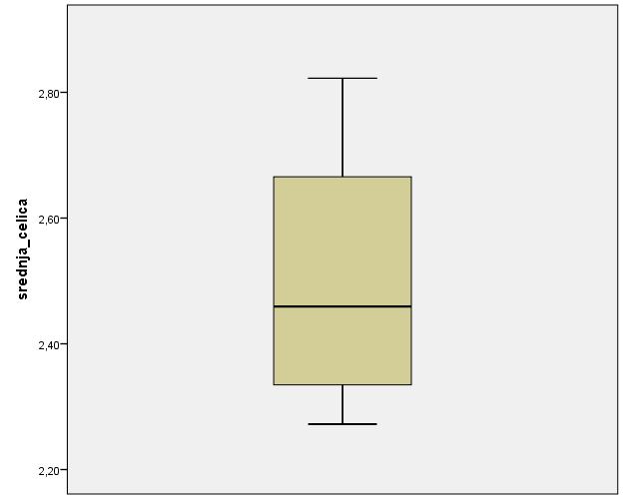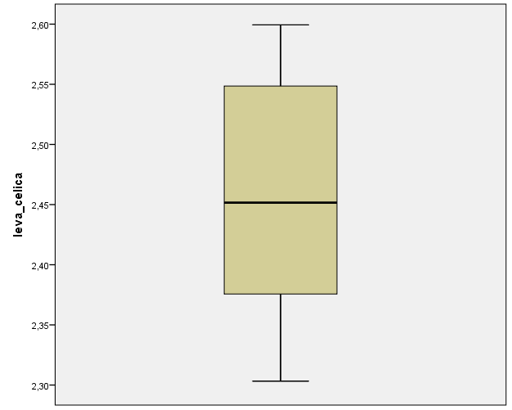
Slika: Graf z ročaji za srednjo ion. celico Slika: Graf z ročaji za levo ion. celico

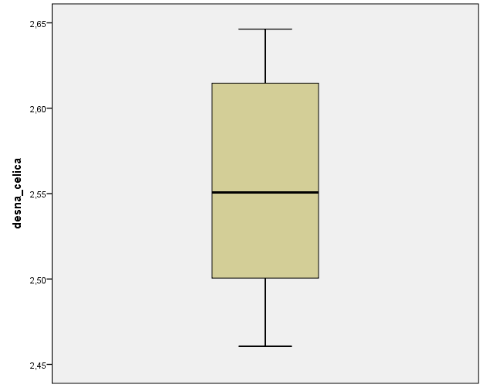
Slika: Graf z ročaji za desno ion. celico

 | Srednja ion. celica | Leva ion. celica | Desna ion. celica
Povprečje | 2,50 | 2,45 | 2,55
Standardni odklon | 0,17 | 0,94 | 0,058
Mediana | 2,46 | 2,45 | 2,55
Minimum | 2,27 | 2,30 | 2,46
Maximum | 2,82 | 2,60 | 2,65
Število meritev | 50 | 50 | 50
Tabela: Osnovne opisne statistike za vsako ionizacijsko celico

Izvedli smo teste normalnosti in ugotovili, da nobeden izmed vzorcev ni normalno porazdeljen (p<0,05). Dokaz v tabeli spodaj:
 | Shapiro-Wilkinson
Srednja celica | p=0,002
Leva celica | p=0,011
Desna celica | p=0,003
Tabela: Test normalnosti za vsako ionizacijsko celico

Ker smo ugotovili, da so vsi vzorci nenormalno porazdeljeni, ker so vse p vrednosti <0,05, smo za nadaljno analizo podatkov uporabili Wilcoxonov test enega vzorca.

Postavili smo si ničelne hipoteze za vsako ionizacijsko celico posebej:
H₀= Med dozo na sredinsko ion. celico in pričakovano dozo 2,5mGy ni razlik.
H₀ = Doza na levo ion. celico in pričakovana doza 2,5mGy sta enaki
H₀ = Doza na desno ion. celico in pričakovana doza 2,5mGy sta enaki.
 | Wilcoxonov test
Srednja ion. celica | p=0,912
Leva ion. celica | p=0,003
Desna ion. celica | p<10⁻³
Tabela: vrednosti Wilcoxonovega testa

Komentar:
1. Z uporabno Wilcoxonovega testa enega vzorca smo ugotovili, da ni statistično pomembnih razlik med dozo na sredinski ion. celici in podano dozo 2,5mGy.(p=0,912)
2. Z uporabno Wilcoxonovega testa enega vzorca smo ugotovili, da so statistično pomembne razlike med dozo na levi ion. celici in podano dozo 2,5mGy.(p=0,003)
3. Z uporabno Wilcoxonovega testa enega vzorca smo ugotovili, da so statistično pomembne razlike med dozo na desni ion. celici in podano dozo 2,5mGy. (p<10⁻³⁾

Izvedli smo tudi t-test, vrednosti se razlikujejo od rezultatov Wilcoxonovega testa, enaka je le vrednost p za desno ionizacijsko celico, ampak testa ne smemo upoštevati kot pravilnega, saj podatki niso normalno porazdeljeni in ta test ni primeren.

VAJA 16: Statistične primerjave dveh (neodvisnih) vzorcev
Podane imamo podatke o dozah, ki jih pacient prejme pri slikanju ledvene hrbtenice v AP in PA projekciji glede na njegovo višino, težo in ITM. Zanima nas, katere vrednosti so značilno različne pri pacientih v PA in AP projekciji.
Najprej izrišemo grafe okvirje z ročaji za vse pare parametrov.

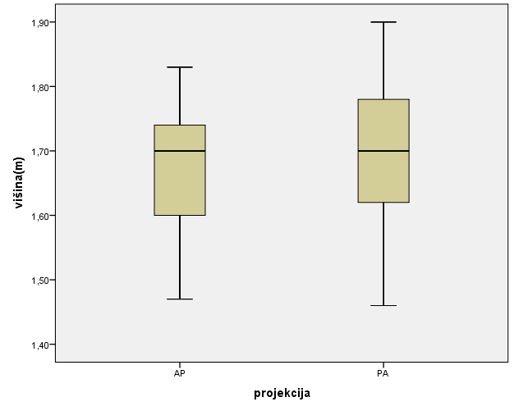
Slika: Graf okvir z ročaji za višino v AP in PA projekciji

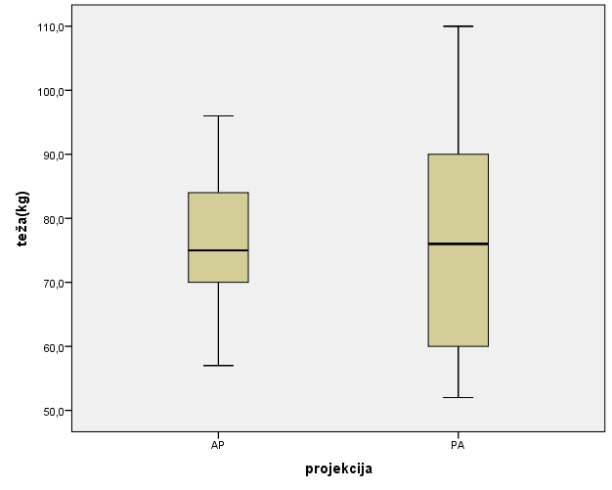
Slika: Graf okvir z ročaji za višino v AP in PA projekciji.

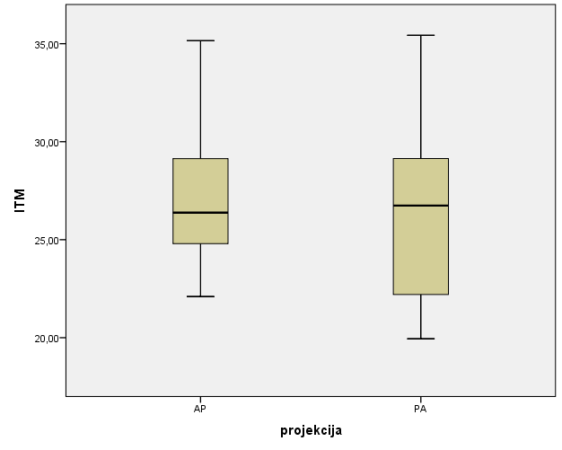
Slika: Graf okvir z ročaji za ITM v AP in PA projekciji

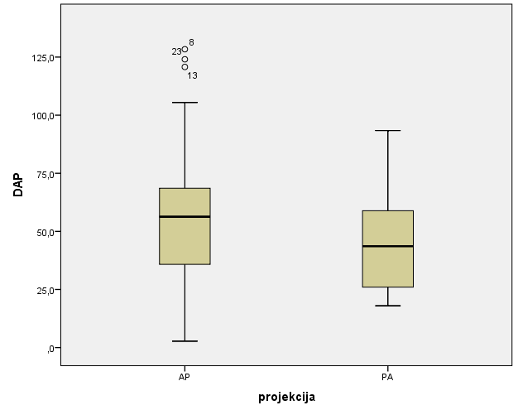
Slika: Graf okvir z ročaji za DAP v AP in PA projekciji

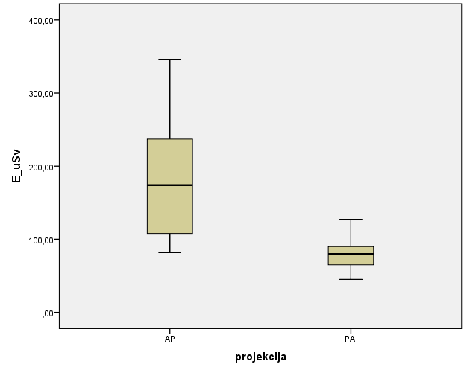
Slika: Graf okvir z ročaji za efektivno dozo v AP in PA projekciji

Iz grafov okvirjev z ročaji, lahko razberemo, da so statistično značilne razlike med AP in PA projekcijo le v efektivni dozi (E).
Nato smo izračunali osnovne opisne statistike za vse parametre.
V PA projekciji je bilo izvedenih 25 meritev in prav tako v AP 25 meritev.

 | Višina(m) |  | Teža(kg) |  | ITM |  |  | DAP |  | E(uSv)
 | PA | AP | PA | AP | PA | AP |  | PA | AP | PA | AP
Povprečje | 1,71 | 1,68 | 77,36 | 75,44 | 26,35 | 26,82 |  | 45,296 | 61,73 | 78,48 | 186,16
Mediana | 1,70 | 1,70 | 76,00 | 75,00 | 26,74 | 26,38 |  | 43,6 | 56,33 | 80 | 174
Maksimum | 1,90 | 1,83 | 110,0 | 96,00 | 35,43 |  | 35,16 | 93,4 | 128,4 | 127 | 346
Minimum | 1,46 | 1,47 | 52,0 | 57,00 | 19,95 | 22,10 |  | 18,0 | 2,8 | 45 | 82
Standardni odklon | 0,11 | 0,09 | 17,24 | 11,75 | 4,22 | 3,32 |  | 20,29 | 33,41 | 19,51 | 81,20
Tabela: Osnovne opisne statistike za vse parametre

Najprej preverimo, ali so vsi vzorci normalno razporejeni, to vidimo Shapiro-wilkinsonovim testom. Ugotovili smo, da so res vsi normalno razporejeni (p>0,05), zato smo primerjali povprečja med PA in AP skupino s T-testom dveh vzorcev. Preden pa smo izvedli T-test, pa smo si mogli postaviti ničelne hipoteze:
H₀= Med višino v PA in AP projekciji ni razlik.
H₀= Med težo v PA in AP projekciji ni razlik.
H₀= Med ITM v PA in AP projekciji ni razlik.
H₀= Med DAP v PA in AP projekciji ni razlik.
H₀= Med efektivno dozo v PA in AP projekciji ni razlik.

 | p-vrednost
Višina(m) | 0,268
Teža(kg) | 0,648
ITM | 0,664
DAP | 0,041
E(uSv) | P<10⁻³
Tabela: Rezultati p-vrednosti iz T-testa dveh vzorcev.

Rezultati oz. komentar:
S T-testom za neodvisne vzorce smo ugotovili, da med višino, težo in ITM v AP in PA projekciji ni statistično značilnih razlik (p=0,268, p=0,648, p=0,664).
S T- testom za neodvisne vzorce, pa smo ugotovili, da za DAP in E obstajajo statistično značilne razlike v PA in AP projekciji (p=0,041 in p<10⁻³)

VAJA 17: Neparametrični testi dveh vzorcev
Podane imamo podatke o višini, teži, ITM, ekspozicijskemu indeksu, DAP in efektivni dozi pacientov pri slikanju medenice na dveh različnih RTG aparatih. Zanima nas ali se razlikujejo vrednosti pri enem in pri drugem aparatu.

Najprej naredimo osnovne opisne statistike v SPSS-u. Na vsakem aparatu je bilo izvedenih 100 meritev.
Opomba: V tabeli in nadaljevanju poročila bom aparat Lum označil s številko 1, aparat YSIO pa s številko 2.

 | Teža(kg) |  | Višina(m) |  | ITM |  | DAP |  | EXI |  | E
 | 1 | 2 | 1 | 2 | 1 | 2 | 1 | 2 | 1 | 2 | 1 | 2
Povp. | 81,13 | 74,74 | 166,69 | 169,2 | 29,06 | 26,16 | 95,64 | 94,9 | 239,3 | 293,4 | 156,31 | 154,74
Std.odk | 16,63 | 12,4 | 10,6 | 7,73 | 5 | 4,27 | 51,64 | 75,8 | 30,75 | 48,39 | 76,55 | 114,87
Med | 80,5 | 74,5 | 165 | 168 | 29,2 | 25,05 | 87,7 | 79,12 | 234,5 | 298 | 143,8 | 126,86
Min. | 120 | 118 | 200 | 188 | 41,1 | 36,4 | 256,1 | 414,1 | 211 | 390 | 365,79 | 626,61
Max. | 55 | 55 | 150 | 155 | 20,4 | 19 | 30 | 20,7 | 424 | 191 | 49,40 | 34,5
Tabela: Osnovne opisne statistike

Izvedemo osnovni test normalnosti (Shapiro-wilkinson) in pogledamo p-vrednosti, da ugotovimo, če so spremenljivke normalno porazdeljene.

Videli smo, da spremenljivke niso normalno razporejene, saj so bile p-vrednosti manjše od 0,05.

Ker smo ugotovili, da spremenljivke niso normalno razporejene izvedemo Mann Whitney U neparametrični test. Še prej pa si moramo postaviti ničelne hipoteze, ki jih bomo s tem testom potrdili oz. zavrgli.
H₀= Med težo pri aparatu 1 in pri aparatu 2 ni razlik.
H₀= Med višino pri aparatu 1 in pri aparatu 2 ni razlik.
H₀= Med ITM pri aparatu 1 in pri aparatu 2 ni razlik.
H₀= Med DAP pri aparatu 1 in aparatu 2 ni razlik.
H₀= Med EXI pri aparatu 1 in aparatu 2 ni razlik.
H₀= Med E pri aparatu 1 in pri aparatu 2 ni razlik.

 | Mann Whitney U test
Teža(kg) | p=0,052
Višina(m) | p=0,111
ITM | p=0,003
DAP | p=0,428
EXI | p<10⁻³
E | p=0,331
Tabela: p-vrednosti spremenljivk pri Mann Whitney U testu.

Rezultati oz. komentar:
1. Z uporabo Mann Whitney U neparametričnega testa smo ugotovili, da ni statistično značilnih razlik med aparatom 1 in aparatom 2 za težo, višino, DAP in E (p=0,052, p=0,111, p=0,428, p=0.331)

2. Z uporabo Mann Whitney U neparametričnega testa smo ugotovili, da so statistično značilne razlike med aparatom 1 in aparatom 2 za ITM in EXI oz. ekspozicijski indeks (p=0,003 in p<10⁻³)

Ugotovili smo, da smo ničelne hipoteze za spremenljivki EXI in ITM avrgli, ostale pa potrdili.

Na koncu smo naredili še T-test in ugotovili, da ni dovolj natančen, saj so prišli drugačni rezultati p-vrednosti in zavrgli več hipotez oz. jih več potrdili, kar ni prav. Pri takšnih vzorcih moramo uporabljati Mann Whitney U neparametrične teste.

VAJA 18: Parni T-test na ponovljenih meritvah

V tej preiskavi so slikali pljuča pacientom pred optimizacijo protokola. Merili so podatke o pospeševalni napetosti(kV) in dozi DAP. Nato so iste paciente, ki so imeli kontrolno slikanje pljuč slikali še po narejeni optimizaciji protokola. Ker so bili podatki v SPSS narobe vneseni, smo jih morali popraviti v Excelu in nato ponovno kopirati v SPSS.

Najprej smo v programu SPSS izračunali opisno statistiko za podatke pred in po optimizaciji protokola.

 | AP projekcija |  |  | Stranska projekcija
 | PRED | PO |  | PRED | PO
povprečje | 3,89 | 3,99 |  | 9,21 | 13,6
mediana | 3,8 | 3,67 |  | 9,2 | 11,9
standardni odklon | 1,14 | 1,35 |  | 4,36 | 6,51
maksimum | 5,57 |  | 7,9 | 18,9 | 28
minimum | 1,67 |  | 2 | 3.30 | 3,8
Tabela: Osnovne opisne statistike

S pomočjo osnovnih testov normalnosti (Shapiro-Wilkinson) ugotovimo, da so vsi vzorci normalno razporejeni(p-vrednosti so večje od 0,05).

 | p-vrednosti
AP pred optimizacijo | 0,602
AP po optimizaciji | 0,023
Stranska pred optimizacijo | 0,344
Stranska po optimizaciji | 0,774
Tabela: Test normalnosti Shapiro Wilkinson.

Vzorci pa so odvisni, zato se odločimo, da bomo za iskanje statističnih razlik pred in po optimizaciji protokola uporabili Parni T-test. Preden pa izvedemo ta test, pa si moramo postaviti ničelne hipoteze in eno alternativno hipotezo:
H₀= Med dozo v AP projekciji pred in po optimizaciji ni razlik.
H₀= Med dozo v STRANSKI projekciji pred in po optimizaciji ni razlik.
A₀= Med dozo v AP projekciji pred in po optimizaciji so razlike
A₀= Med dozo v STRANSKI projekciji pred in po optimizaciji so razlike.

 | p-vrednosti
AP pred optimizacijo - AP po optimizaciji | 0,857
STR. pred optimizacijo - STR. po optimizaciji | 0,058
Tabela: Parni T-test razlike v dozi v AP in stranski projekciji pred in po optimizaciji protokola.

Rezultati oz. komentar:
- Z uporabo parnega T- testa smo ugotovili, da ni statistično značilnih razlik med dozo v AP projekciji pred in po optimizaciji. (p=0,857)

- Z uporabo parnega T-testa smo ugotovili, da ni statistično značilnih razlik med dozo v STRANSKI projekciji pred in po optimizaciji. (p=0,058)

- Ugotovimo, da obe naše ničelne hipoteze Parni T-test potrdi, naši alternativni hipotezi pa zavrne.

VAJA 19: Neparametrični testi na ponovljenih meritvah
V programu SPSS imamo podane podatke o različnih kotih pri slikanju dojke pri mamografiji pri 50 pacientkah. Namen vaje je ugotoviti, ali obstajajo spremembe oz. razlike med prikazom dojke pred in po spremembi kota. Vzorci so odvisni.

Najprej smo izračunali osnovne opisne statistike z osnovnim testom normalnosti.
Vseh meritev je bilo 50:

 | Prsna 35° | Prsna 45° | Bazalni 35° | Bazalni 45° | Inf.mam35° | Inf.mam45°
Povprečje | 47,15 | 41,35 | 138,38 | 134,40 | 8,13 | 8,58
Std.odklon | 6,98 | 16,05 | 32,49 | 42,01 | 7,16 | 7,11
Mediana | 48,28 | 37,53 | 137,15 | 140,45 | 7,55 | 7,85
Maksimum | 59,1 | 71,4 | 214,7 | 199,8 | 30 | 26,1
Minimum | 27,1 | 20,1 | 60,5 | 58,8 | 0 | 0
p-vrednost  (Shap-wilk) | 0,080 | 0,002 | 0,933 | 0,038 | 0,001 | 0,006
Tabela: Osnovne opisne statistike in test normalnosti pred in po spremembi kota pri mamografskem slikanju.

Z osnovnim testom normalnosti smo ugotovili, da vzorci niso normalno porazdeljeni in so med seboj odvisni. Zato smo se za iskanje statistično značilnih razlik pred in po spremembi kota, odločili za uporabo neparametričnega testa odvisnih vzocev (Wilcoxon). Preden izvedemo test, si moramo postaviti ničelne hiptoeze:
H₀= Pri prikazu prsne mišice pri kotu 35° in 45° ni razlik.
H₀= Pr prikazu bazalnega predela pri kotu 35 in 45° ni razlik.
H₀= Pri prikazu inframamarnega predela pri kotu 35 in 45° ni razlik.

 | p-vrednosti
Prsna mišica pri 35 in 45° | 0,013
Bazalni predel pri 35 in 45° | 0,813
Inframamarni predel pri 35 in 45° | 0,331
Tabela: Neparametrični test odvisnih vzorcev (Wilcoxon) v razliki med kotom 35 in 45°.

Rezultati oz. komentar:
- Z uporabo Wilcoxon neparametričnega testa odvisnih vzorcev smo ugotovili, da so statistično značilne razlike med prikazom prsne mišice pri kotu 35 in 45° (p=0,013)

- Z uproabo Wilcoxon neparametričnega testa odvisnih vzorcev smo ugotovili, da ni statistično značilnih razlik med prikazom bazalnega dela pri kotu 35 in 45° (p=0,813)

- Z uporabo Wilcoxon neparametričnega testa odvisnih vzorcev smo ugotovili, da ni statstično značilnih razlik med prikazom intramamarnega predela pri kotu 35 in 45° (p=0,331)

VAJA 20: Testiranje podatkov v deležih med skupinami

V programu SPSS imamo podane podatke o pacientih, ki so prejemali dve vrste generičnih zdravil, in sicer tocilizuma in rituksimab. Pri tej vaji, pa bomo ovrednotili, ali so podatki v deležih med posameznimi skupinami statistično značilno različni ali ne. Zanima nas, ali so pacienti pri obeh tipih zdravil enako zastopani glede na spol ali ne.
Najprej smo si izrisali podatke o deležih s tortnimi grafikoni v programu SPSS:

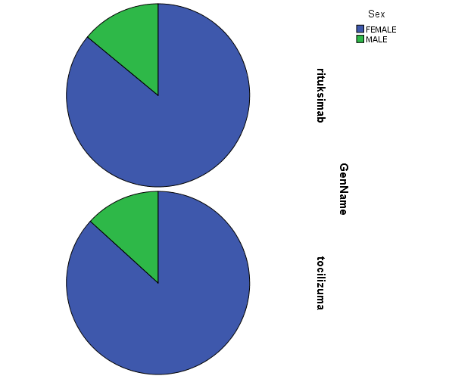
Slika: Delež moških in žensk za oba zdravila prikazan s tortnima grafikonoma.

Iz izrisanih tortnih grafikonov, lahko razberemo, da sta deleža moških in žensk za vsako zdravilo približno enaka.

Nato smo s pomočjo HI-kvadrat testa in kontingenčnih tabel ugotavljali ali gre za statistične značilne razlike v deležih pri obeh zdravilih, ali ne. Preden pa smo opravili teste, pa smo si morali postaviti ničto hipotezo:
H₀= V deležih glede na spol pacientov pri obeh zdravilih ni razlik.

 | Delež moških | Delež žensk
Rituksimab | 14% | 86%
Tocilizuma | 13,2% | 86,8%
Tabela: Kontingenčna tabela o deležih obeh spolov pri obeh zdravilih
Komentar oz. rezultati:
1. Iz kontingenčne tabele lahko razberemo, da res ni bistvenih razlik o deležih spola pacientov pri obeh zdravilih. In, da je delež glede na spol pacientov pri obeh zdravilih enak.

2. Pri HI-kvadrat oz. CHI-square testu pa smo dobili p-vrednost 0,813, kar pomeni, da ni statistično značilnih razlik v deležu spola pacientov pri obeh zdravilih.

Ugotovimo, da sta tako kontingenčna tabela kot tudi HI-kvardrat test potrdila našo ničto hipotezo.

VAJA 21: Korelacija - Pearsonov korelacijski koeficient

Podane imamo podatke o masi pacientov in njihovem krvnem tlaku. Izvedenih je bilo 35 meritev, se pravi imamo 35 pacientov.

Zanimala nas je korelacija med meritvami mase in sistoličnega krvnega tlaka.

Najprej smo si izrisali graf medsebojne odvisnosti (medsebojnega raztrosa) med maso in krvnim tlakom.

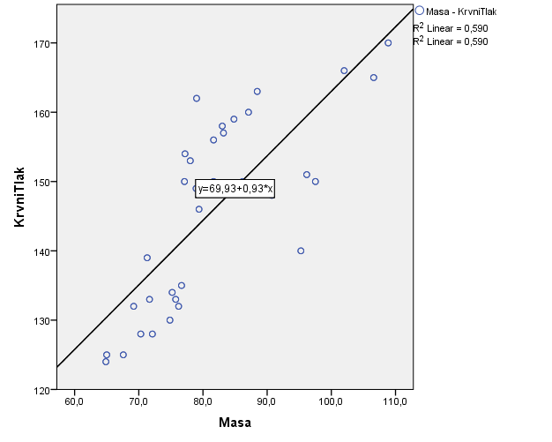
Slika: Graf medsebojne odvisnosti med maso in krvnim tlakom.

Iz tega grafa lahko razberemo, da obstaja odvisnost med maso in krvnim tlakom. Večja kot je masa praviloma je večji tudi sistolični krvni tlak. Ker grafu lahko narišemo linearno regresijsko premico, ki jo vidite na grafu, nato sklepamo oz. ugotovimo, da sta spremenljivki res odvisni.

Preden pa izračunamo Pearsonov korelacijski koeficient, pa si moramo postaviti ničto in alternativno hipotezo:
H₀= Med maso in krvnim tlakom ni povezave.
A₀= Masa in krvni tlak sta povezana.

Nato s pomočjo programa SPSS izračunamo korelacijski koeficient Pearson.

 | Pearsonov korelacijski koeficient
Masa(kg) | 0,768
Sistolični krvni tlak(mmHg) | 0,768
Tabela: Izračunan Pearosnov korelacijski koeficient.

Rezultati oz. komentar:
- Po izračunanem Peasonovem korelacijskem koeficientu ugotovimo, da sta podatka, se pravi masa in krvni tlak močno povezana (Pearsonov korelacijski koeficient = 0,768).

- Naloga nam pravi, da moramo izračunati še Spearmanov korelacijski koeficinet, ki v našem primeru znaša 0,823. A to nima, smisla, saj so naši podatki normalno razporejeni in se v tem primeru uporablja in računa Pearsonov korelacijski koeficient, Spearmanovega pa uporabimo, ko podatki niso normalno razporejeni.

- Nato smo preverili še p-vrednost naših podatkov in ugotovili, da moramo zavrniti našo ničto hipotezo, ki pravi da naša podatka nista povezana(p<10⁻³). Se pravi, da potrdimo našo alternativno hipotezo, ki pravi da sta masa in krvni tlak povezana.

VAJA 22: Korelacija – Spearmanov korelacijski koeficient

Proučevali smo povezavo med hitrostjo vetra in proizvedeno električno energijo na vetrnih elektrarnah.

Najprej smo si izrisali graf medsebojne odvisnosti (medsebojnega raztrosa) med hitrostjo vetra in generirano električno napetostjo:

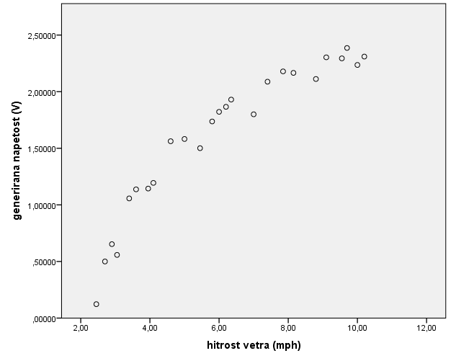
Slika: Graf medsebojne odvisnosti med hitrostjo vetra in generirano napetostjo.

Iz grafa lahko razberemo, da hitrost vetra in generirana napetost med seboj nista normalno porazdeljena, saj so točke raztrosene v obliki lunice. Zato se odločim, da bom za izračun korelacije uporabil Spearmanov korelacijski koeficient, ki se uporablja ko podatki niso normalno razporejeni. Preden pa izračunamo koeficient, pa si moramo postaviti ničto hipotezo:
H₀= Hitrost vetra in generirana električna napetost med seboj nista povezana.

 | Spearmanov korelacijski koeficient
Hitrost vetra (mph) | 0,982
Generirana napetost (V) | 0,982
Tabela: Izračunan Spearmanov korelacijski koeficient.

Rezultati oz. komentar:
- Po izračunanem Spearmanovem korelacijskem koeficientu, smo ugotovili, da obstaja zelo močna povezava med hitrostjo vetra in generirano napetostjo. (Spearmanov korelacijski koeficient = 0,982)

- Izračunali smo še Pearsonov korelacijski koeficient, ki je znašal 0,935 in smo ugotovili, da je večji kot Spearmanov. Toda v tem primeru moramo obvezno uporabljati Spearmanov korelacijski koeficient, ker podatki niso normalno razporejeni.

- Na koncu smo preverili še p-vrednost, in ugotovili, da moramo zavrniti našo ničto hipotezo, ki pravi da hitrosti vetra in generirana napetost nista povezana.

VAJA 23
Pri tej vaji smo preučevali povezavo med ITM pacientov in dozo, ki jo ti prejmejo med slikanjem medenice. Meritve so bile izvedene na 100 pacientih.

Najprej smo si izrisali graf medsebojne odvisnosti oz. Graf medsebojnega odnosa med ITM in DAP:

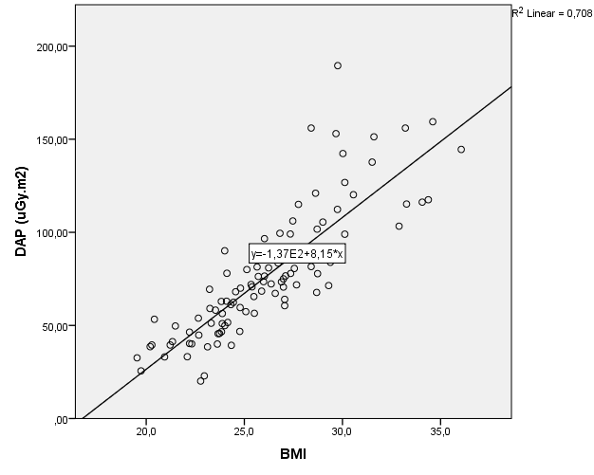
Slika: Graf medsebojne odvisnosti oz. Medsebojnega raztrosa med ITM in DAP.

Naslednji korak je bil, da smo izvedli model linearne regresije med spremenljivkama DAP in ITM. Pred izvedbo modela, pa smo si morali postaviti tudi ničto hipotezo:
H₀= Model ni statistično značilen.

Rezultati oz. komentar:
1. S pomočjo linearnega regresijskega modela smo ugotovili, da je naš model statistično značilen in moramo zato zavreči našo zastavljeno ničelno hipotezo. (p<10⁻³)

Iz našega modela linearne regresije razberemo, da je vrednost korelacije R=0,841.
R square oz. R² nam pove, koliko variance smo opisali z našim modelom. V našem primeru vrednost R² znaša 0,708, kar pomeni da smo z našim modelom opisali 71% variance.

Vrednost variance regresijskega modela znaša 82827,656 vrednost napake variance regresijskega modela pa 349,032.

Iz podatkov modela linearne regresije lahko sestavimo oz. zapišemo enačbo naše lienarne regresijske premice, ki se glasi: y=8,15x – 136,57

Na koncu smo si izrišali še graf Cookove razdalje:

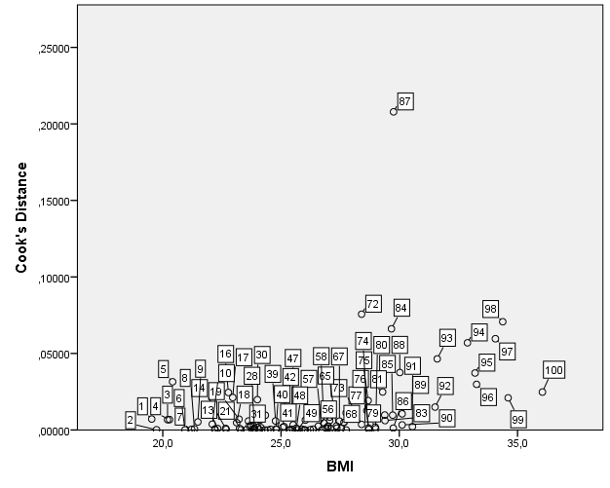
Slika: Graf Cookove razdalje

Iz grafa Cookove razdalje lahko ugotovimo, da najbolj izstopa vrednost 87 in s tem kvari naš model. Če bi to vrednost 87 izbrisali in vse skupaj ponovili, bi s tem popravili naš model in izboljšali rezultate.

VAJA 24: Enosmerna ANOVA

Pri tej vaji smo primerjali povprečni srčni utrip (HR) v tempo teku pri različnih tekačih glede na pogostost treninga.

Najprej smo si izrisali grafe ovkirje z ročaji, da bi ugotovili ali se povprečni HR razlikuje glede na pogostost treninga.

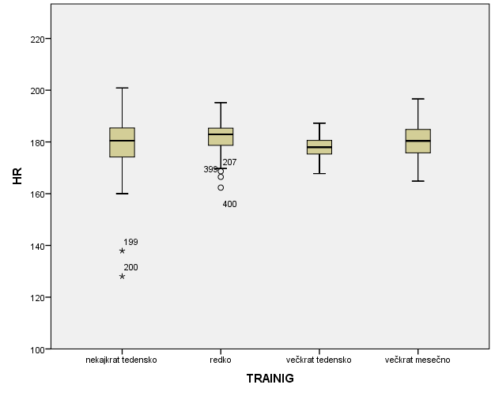
Slika: Graf okvir z ročaji za povprečni srčni utrip glede na pogostost treninga.

Iz grafa lahko razberem, da obstajajo statistično značilne razlike med tekom redko in večkrat tedensko. Glede drugih spremenljivk pa ne opazim vidnih statistično značilnih razlik.

Nato smo, da bi potrdili oz. zavrgli naše domneve, izvedli še test za uporabo enosmerne analize variance oz. enosmerno ANOVO. Pred začetom testa, pa smo si postavili še ničto hipotezo, ki se glasi:
H₀= Ni razlik med pogostostjo teka in povprečnim srčnim utripom (HR).

Komentar:
1. S pomočjo enosmerne ANOVE, smo ugotovili, da obstajajo statistično značilne razlike med pogostostjo teka in povprečnim srčnim utripom (HR), saj je p<10⁻³.
Če bi ugotovili, da je p-vrednost večja od 0,05 in bi potrdili našo ničto hipotezo, pa bi zaključili s testom oz. raziskavo.

Nadaljevanje naloge sledi v vaji 25.

VAJA 25: POST-HOC analiza ANOVA
Ker smo v prejšni nalogi 24 ugotovili, da obstajajo razlike med povprečnim srčnim utripom (HR) in pogostostjo treninga nas sedaj zanima, kako se med seboj razlikujejo. To pa smo izvedli s POST-HOC analizo meritev.

Odločimo se, da bomo za post-hoc analizo izvedli Tukey HSD korekcijo. Rezultate analize, kako se povprečni srčni utrip in pogostost treninga med seboj razlikuejta pa bom predstavil v tabeli.
NT pomeni nekajkrat tedensko, R pomeni redno, VT predstavlja večkrat tedensko in VM večkrat mesečno.

 | NT | R | VT | VM
NT | -------------------- | p<10⁻³ | p=0,058 | p=0,777
R | -------------------- | -------------------- | p<10⁻³ | p=0,009
VT | -------------------- | -------------------- | -------------------- | p=0,003
VM | -------------------- | ------------------- | -------------------- | --------------------
Tabela: Tukey HSD post-hoc analiza

KOMENTAR:
S post-hoc TUKEY analizo smo ugotovili, da obstajajo statistično značilne razlike v povprečnem srčnem utripu (HR) med tekači, ki tečejo nekajkrat tedensko in redko (p<10⁻³), redko in večkrat tedensko (p<10⁻³), redko in večkrat mesečno (p=0,009) ter med tekači, ki tečejo večkrat tedensko in večkrat mesečno (p=0,003).

Med ostalimi kombinacijami tekačev pa ni statistično značilnih razlik.

